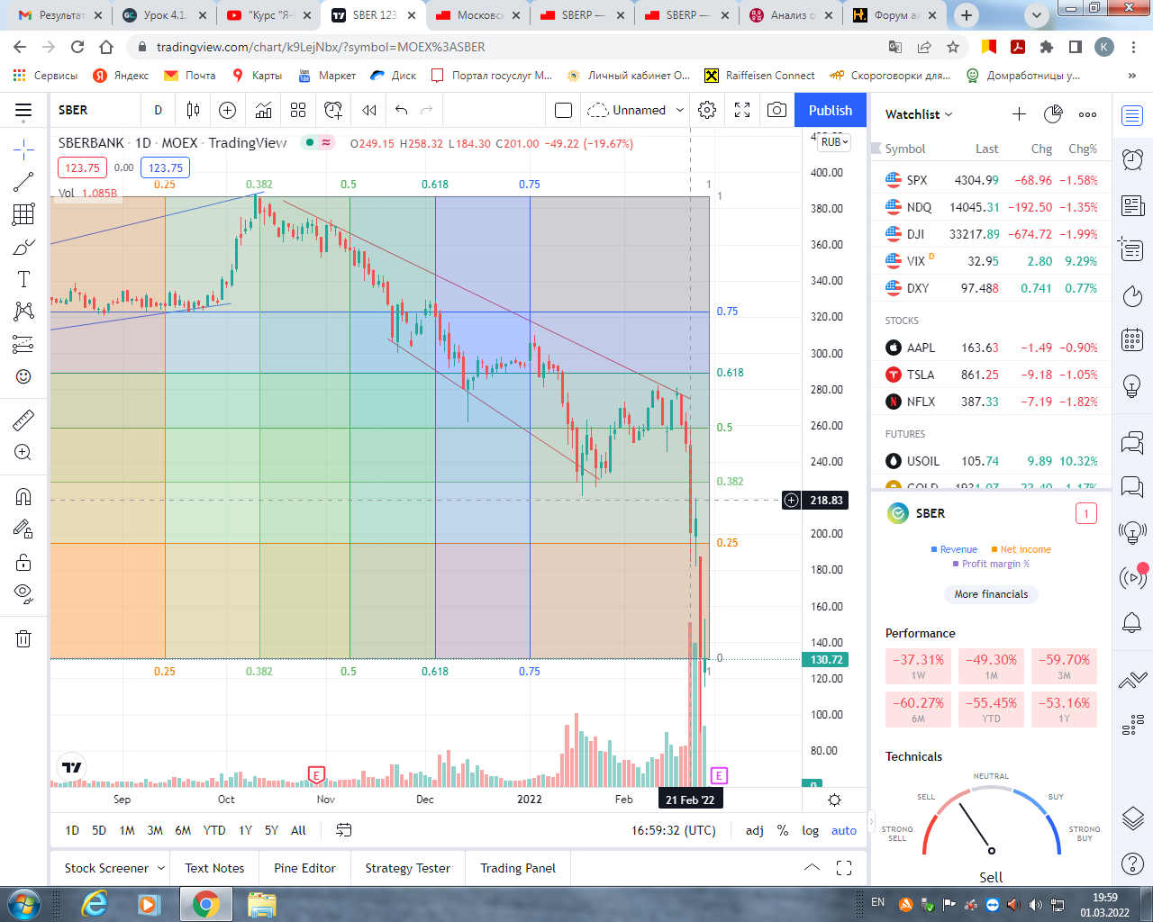

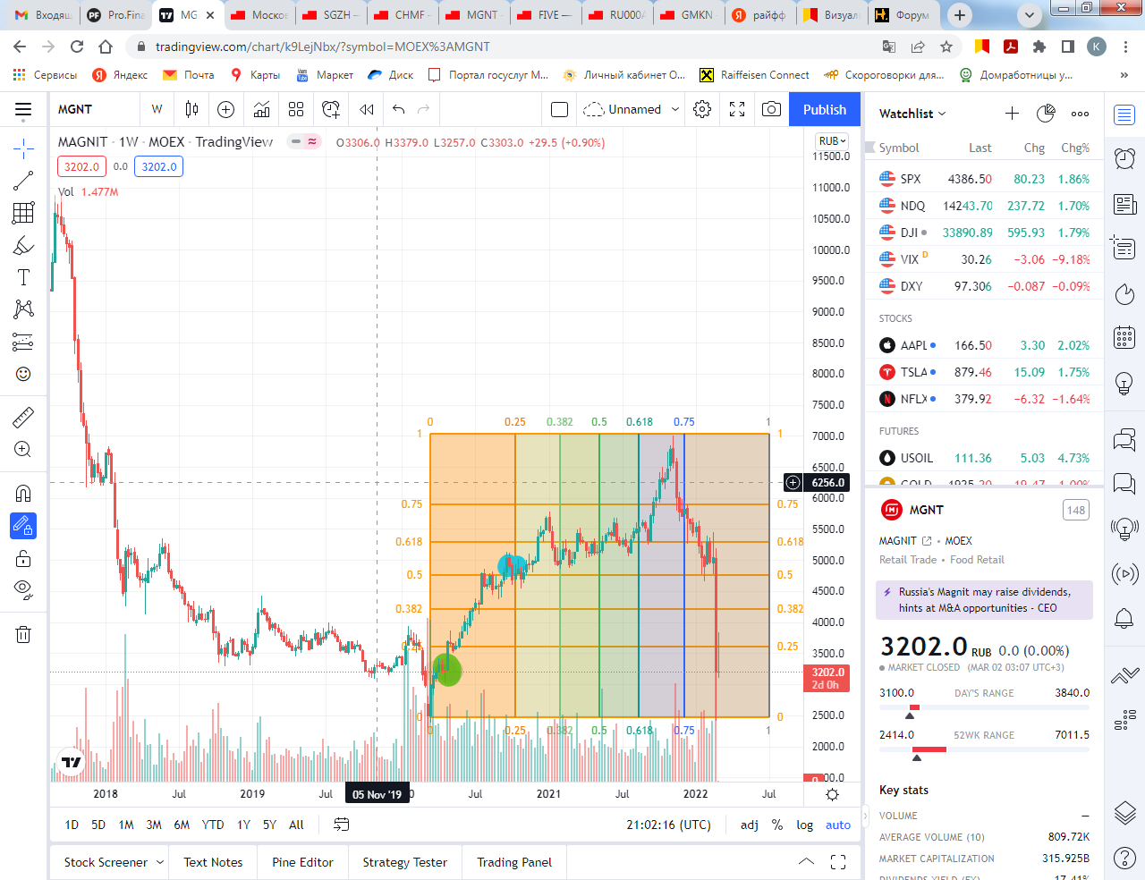

Точки входа – зеленая или синяя

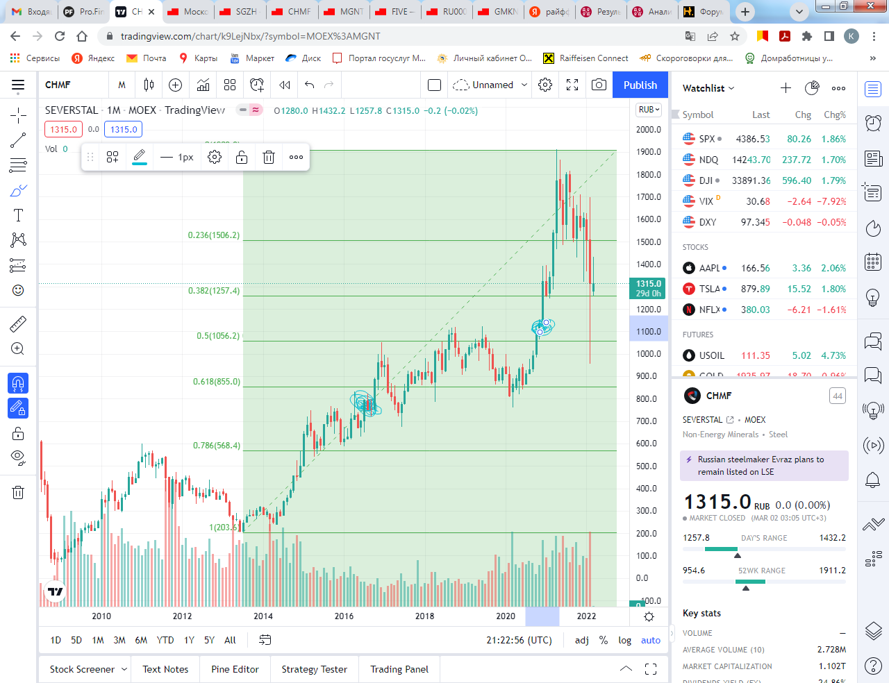

Точки входа

Дох-ть 12,3%

Vсделок - 2млн

Листинг 1

Аморт/оферта - нет

НКД -13,93

Сумма купона -28,17 (2 р в год)

мой доход - ((28,17\*5) - 13,93)+(1000-868,20) = 258,72